Аппетитные бутерброды с баклажанами в сырном соусе
Приготовил Дима Лазарев вместе с мамой Юлией Валерьевной
-подготовительная группа №2 «Звездочки»
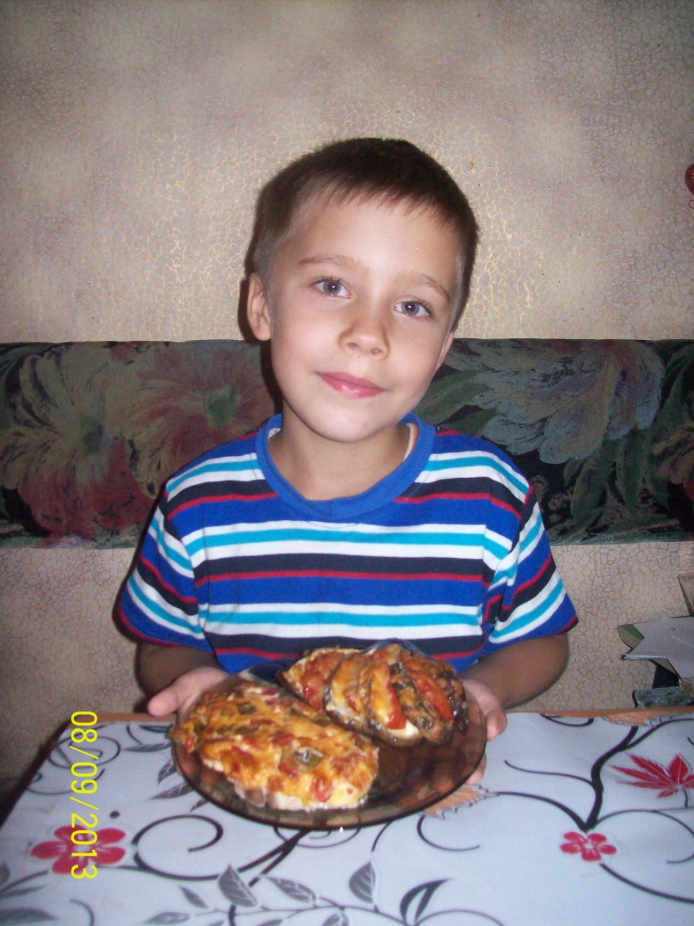

Ингредиенты :
Баклажан (среднего размера) — три штуки
Перец болгарский — две штуки
Лук репчатый — одна штука
Масло растительное (для жарки)
Масло сливочное — 50 грамм
Мука — одна столовая ложка
Молоко — 300 миллилитров
Сыр плавленный (мягкий) — 100 грамм
Соль
Орех мускатный (молотый)
Петрушка

Приготовление:
Баклажаны режем кружками и обжариваем на растительном масле. Чтобы они не впитывали много масла, подливаем в сковороду немного воды. Таким образом, как бы тушим баклажаны.
Дальше отдельно тушим перец и лук.
Баклажаны, перец и лук солим по вкусу, перемешиваем. Готовим сырный соус на основе соуса "Бешамель". Для этого на сухой сковородке растапливаем 50 грамм сливочного масла. Добавляем муку и хорошо вымешиваем, чтобы не было комков. дальше вливаем молоко и, помешивая, варим минуты 3-4. В "Бешамель" кладем мягкий плавленный сыр из баночки. У меня был "Дружба". Когда сыр расплавится, соус готов. Солим и добавляем (по желанию) мускатный орех. Готовые овощи выкладываем на кусочки хлеба(батона) и заливаем сырным соусом и отправляем в духовку минут на 20-25.
Готово. Угощайтесь на здоровье!

